赣州市南康区太窝中学2025年单位预算
目 录
第一部分 赣州市南康区太窝中学概况
一、部门主要职责
二、机构设置及人员情况
第二部分 赣州市南康区太窝中学2025年部门预算表
一、《收支预算总表》
二、《部门收入总表》
三、《部门支出总表》
四、《财政拨款收支总表》
五、《一般公共预算支出表》
六、《一般公共预算基本支出表》
七、《一般公共预算“三公”经费支出表》
八、《政府性基金预算支出表》
九、《国有资本经营预算支出表》
十、《重点项目绩效目标表》
第三部分 赣州市南康区太窝中学2025年部门预算情况说明
一、2025年部门预算收支情况说明
二、2025年“三公”经费预算情况说明
第四部分 名词解释

第一部分 赣州市南康区太窝中学概况

一、部门主要职责
赣州市南康区太窝中学是是一所公立性初中义务教育学校，主要职责是：研究拟定全校教育发展战略法，贯彻执行党和国家的教育方针、政策、法规；研究拟定学校发展规划和年度计划，组织实施教育体制和办学体制改革；管理和指导学校基础教育工作；确保普及九年义务教育工作成果。
二、机构设置及人员情况
本单位设立5个内设机构，分别是：教导处、政治处、党政办、团总支、总务处。
本单位编制人数小计43人，其中：行政编制人数0人，参照公务员管理的事业编制人数0人，全额补助事业编制人数43人，自收自支编制人数0人。本单位实有人数小计72人，其中：在职人数小计44人，行政在职人数0人，参照公务员管理的事业单位在职人数0人，全额补助事业在职人数44人。离休人数0人，退休人数28人，退职人数0人，遗属人数0人。在校学生360人。
第二部分 赣州市南康区太窝中学2025年部门预算表

（详见附表）

第三部分 赣州市南康区太窝中学2025年部门预算情况说明

一、2024年部门预算收支情况说明
（一）收入预算情况
2025年赣州市南康区太窝中学收入预算总额为789.48万元，较上年预算安排增加129.8万元，主要原因是教育支出预算增加。其中：财政拨款收入511.28万元，较上年预算安排增加41.5万元;教育收费资金收入0万元，较上年预算安排增加0万元;事业单位经营收入0万元，较上年预算安排增加0万元;国库集中支付网上结转0万元，较上年预算安排增加0万元。
（二）支出预算情况
2025年赣州市南康区太窝中学支出预算总额为支出预算总额为789.48万元，较上年预算安排增加129.8万元，主要原因是教育支出预算增加。其中：
按支出项目类别划分：基本支出510.49万元，较上年预算安排增加41.5万元，其中：工资福利支出505.93万元，商品和服务支出0万元，对个人和家庭的补助4.56万元，资本性支出0万元。项目支出278.99万元，较上年预算安排增加88.3万元，其中：工资福利支出0万元，商品和服务支出238.99万元，对个人和家庭的补助0万元，资本性支出40万元，对企业补助0万元。
按支出功能科目划分：一般公共服务支出0万元，较上年预算安排增加0万元;教育支出511.28万元，较上年预算安排增加41.5万元;科学技术支出0万元，较上年预算安排增加0万元;社会保障和就业支出0万元，较上年预算安排增加0万元;卫生健康支出0万元，较上年预算安排减少万元;农林水支出0万元，较上年预算安排增加0万元;住房保障支出0万元，较上年预算安排增加0万元。
按支出经济分类划分：工资福利支出505.93万元，较上年预算安排增加41.26万元;商品和服务支出238.99万元，较上年预算安排增加145.22万元;对个人和家庭的补助4.56万元，较上年预算安排增加0.24万元;资本性支出40万元，较上年预算安排增加32.4万元;对企业补助0万元，较上年预算安排增加0万元。
（三）财政拨款支出情况
2025年赣州市南康区太窝中学财政拨款支出预算总额为财政拨款支出预算总额511.28万元，较上年预算安排增加41.5万元，主要原因是教育支出预算增加。
按支出功能科目划分：一般公共服务支出0万元，教育支出789.48万元，社会保障和就业支出0万元，卫生健康支出0万元，住房保障支出0万元。
按支出项目类别划分：基本支出510.49万元，较上年预算安排增加41.5万元，其中：工资福利支出505.93万元，商品和服务支出0万元，对个人和家庭的补助4.56万元，资本性支出0万元。项目支出0.79万元，较上年预算安排增加0万元，其中：商品和服务支出0.79万元，对个人和家庭的补助4.56万元，资本性支出0万元。

（四）政府性基金情况
2025年赣州市南康区太窝中学没有使用政府性基金预算拨款安排的支出。
（五）国有资本经营情况
2025年赣州市南康区太窝中学没有使用国有资本经营预算拨款安排的支出
（六）机关运行经费等重要事项的说明
2025年部门机关运行费预算238.99万元，比2024年预算增加145.29万元，增长60.79%，主要原因是办公费、印刷费等支出预算增加。
按照财政部《地方预决算公开操作规程》明确的口径，机关运行费指各部门的公用经费，包括办公及印刷费、邮电费、差旅费、会议费、福利费、日常维修费、专用材料及一般设备购置费、办公用房水电费、办公用房取暖费、办公用房物业管理费、公务用车运行维护费以及其他费用。
（七）政府采购情况
2025年赣州市南康区太窝中学政府采购总额27万元，其中: 政府采购货物预算27万元，政府采购工程预算0万元，政府采购服务预算0万元。
（八）国有资产占有使用情况
2025年未安排购置单位价值200万元以上大型设备。
（九）赣州市南康区太窝中学项目情况说明
1.课后服务项目
（1）项目概述
开展学生课后服务，是促进学生健康成长、帮助家长解决按时接送学生困难的重要举措，是进一步增强教育服务能力、使人民群众具有更多获得感和幸福感的民生工程。为切实做好我校学生课后服务工作，确保资金合理使用，特设立课后服务项目。
（2）立项依据
根据省、市局相关文件设立此项目
（3）实施主体
赣州市南康区太窝中学
（4）实施方案
课后服务资金专项用于开展学生课后服务活动，不得用于发放学校教职工福利或其他非课后服务规定的经营服务方面的支出。与课后服务无关的人员经费和公用经费一律不得在学校课后服务资金中列支。
（5）实施周期
2025年
（6）年度预算安排
年度资金总额70.2万元
- 绩效目标和指标
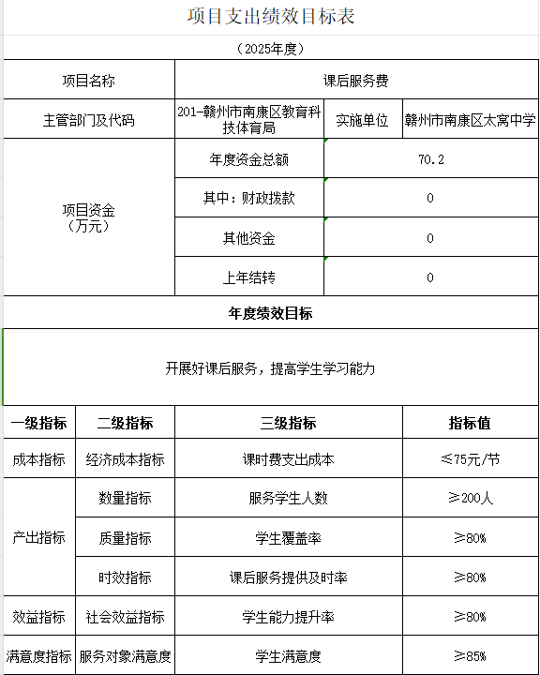

2.研学旅行项目
（1）项目概述
研学旅行是由学校根据区域特色、学生年龄特点和各学科教学内容需要，组织学生通过集体旅行、集中食宿的方式走出校园，在与平常不同的生活中拓展视野、丰富知识，加深与自然和文化的亲近感，增加对集体生活方式和社会公共道德的体验。为切实做好我校学生研学旅行工作，确保资金合理使用，特设立研学旅行项目。
（2）立项依据
根据省、市局相关文件设立此项目
（3）实施主体
赣州市南康区太窝中学
（4）实施方案
研学旅行资金专项用于开展学生研学旅行活动，不得用于发放学校教职工福利或其他非研学旅行规定的经营服务方面的支出。与研学旅行无关的人员经费和公用经费一律不得在学校研学旅行资金中列支。
（5）实施周期
2025年
（6）年度预算安排
年度资金总额8万元
- 绩效目标和指标
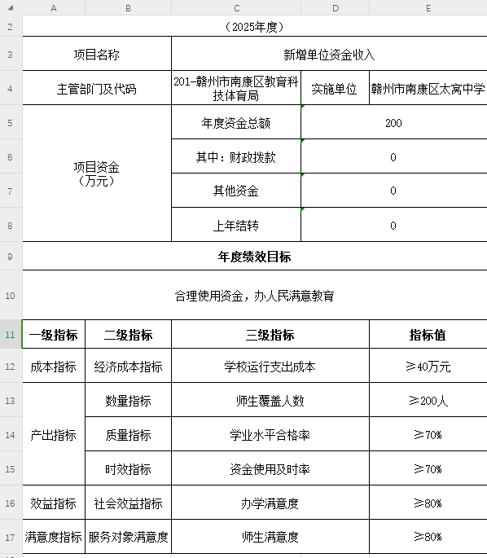

二、2025年“三公”经费预算情况说明
2025年赣州市南康区太窝中学"三公"经费一般公共预算安排0.79万元，较少年增加0万元，其中：
因公出国0万元，比上年增加0万元，主要原因是：不存在因公出国项目。
公务接待0.79万元，比上年增加0万元，主要原因是：合理开展交流学习活动。
公务用车运行0万元，比上年增0万元，主要原因是：不存在公务用车。
公务用车购置0万元，比上年增0万元，主要原因是：不存在公务用车。

第四部分 名词解释

一、收入科目
（一）财政拨款：指市级财政当年拨付的资金。
（二）教育收费资金收入：反映实行专项管理的高中以上学费、住宿费，高校委托培养费、短训班培训费等教育收费取得的收入。
（三）事业收入：指事业单位开展专业业务活动及辅助活动取得的收入。
（四）事业单位经营收入：指事业单位在专业业务活动及辅助活动之外开展非独立核算经营活动取得的收入。
（五）附属单位上缴收入：反映事业单位附属的独立核算单位按规定标准或比例缴纳的各项收入。包括附属的事业单位上缴的收入和附属的企业上缴的利润等。
（六）上级补助收入：反映事业单位从主管部门和上级单位取得的非财政补助收入。
（七）其他收入：指除财政拨款、事业收入、事业单位经营收入等以外的各项收入。
（八）上年结转和结余：填列2024年全部结转和结余的资金数，包括当年结转结余资金和历年滚存结转结余资金。
二、支出科目
三、部门涉及的专业名词

